

**TERMO DE AUTORIZAÇÃO DE USO DE IMAGEM E VOZ**

|  |
| --- |
| **nome:**  **cpf:**  **endereço:**      , nº      , Bairro      , Município/MG, CEP:      .  **telefone:** |

**EU** autorizo **o uso de minha imagem e voz** pelo SISTEMA FIEMG, que inclui a FEDERAÇÃO DAS INDÚSTRIAS DO ESTADO DE MINAS GERAIS – FIEMG, inscrita no CNPJ sob o nº 17.212.069/0001-81, o SERVIÇO SOCIAL DA INDÚSTRIA, DEPARTAMENTO REGIONAL DE MINAS GERAIS, inscrito no CNPJ sob o nº 03.773.834/0001-28, o SERVIÇO NACIONAL DE APRENDIZAGEM INDUSTRIAL – DEPARTAMENTO REGIONAL DE MINAS GERAIS, inscrito no CNPJ sob o nº 03.773.700/0001-07, o INSTITUTO EUVALDO LODI – IEL, inscrito no CNPJ sob o nº 17.422.056/0001-37, e o CENTRO INDUSTRIAL E EMPRESARIAL DE MINAS GERAIS – CIEMG, inscrito no CNPJ sob o nº 17.246.661/0001-02, bem como suas respectivas unidades.

Autorizo que minha imagem e voz sejam utilizadas para fins institucionais e produtos de comunicação, em publicações, redes sociais, mídias eletrônicas e outras peças de comunicação, em diversos formatos de mídia, tanto eletrônica quanto impressa. Este uso pode ocorrer em todo o território nacional e no exterior.

Reconheço que a presente autorização é concedida de forma gratuita, por tempo indeterminado e de livre e espontânea vontade. Declaro que estou de acordo com todos os termos acima e que não farei qualquer reivindicação relacionada a essa autorização.

Os dados pessoais contidos neste Termo serão tratados em conformidade com a Lei nº 13.709/2018 - Lei Geral de Proteção de Dados (LGPD), nos estritos fins acima informados.

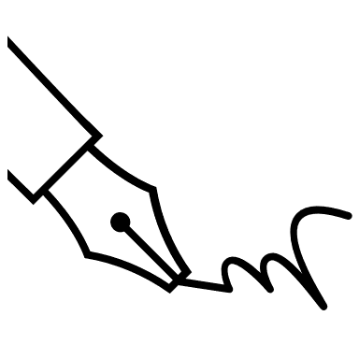Cidade,       de mês de 20     .

Assinado,

**__________________________________**.